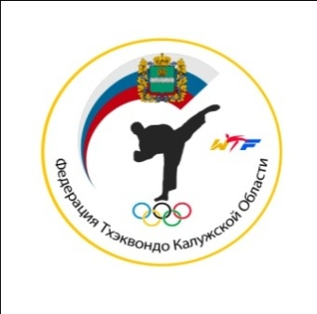

**РЕГИОНАЛЬНАЯ ОБЩЕСТВЕННАЯ ФИЗКУЛЬТУРНО-СПОРТИВНАЯ ОРГАНИЗАЦИЯ**

**« ФЕДАРАЦИЯ ТХЭКВОНДО КАЛУЖСКОЙ ОБЛАСТИ »**

**248000, Калужская область, г. Калуга Старообрядческийпер.д. 23**

**тел. +7 965 703 7454 электронный адрес: tkdkaluga@bk.ru**

**ОГРН 1114000001158 ИНН/КПП 4027990218/402701001**

**ООО КБ « ОПМ-Банк» р/с 40703810429000020271 к/с 30101810800000000378 БИК 044579378**

**Уважаемый судья!**

Мы хотели бы пригласить Вас, как рефери представляющего ваш город/федерации на открытый фестиваль тхэквондо «Золотой Лев 2013» как судью. Этот фестиваль/турнир будет проходить в два дня субботу 2 и воскресенье 3 февраля 2013 года. В городе Таруса Калужской области по адресу: Ул. Ленина 74 Спортивный комплекс «Лидер».

На протяжении этих дней, нам необходима помощь/работа 30 судей. Мы просим прибыть не позднее 02 февраля 2013 года к 8:30. Ваше размещение на время соревнований будет в гостинице города Таруса. Размещение в гостинице, все питание с момента прибытия 02 февраля по утро понедельника 4 февраля, будет предоставлено оргкомитетом за свой счет. Судьям Москвы и Московской области будет при необходимости предоставлен транспорт от метро Аннино и обратно по окончании соревнований.

Судьям дальних регионов возможно прибытие на соревнования 1 февраля. Оргкомитетом будет предоставлен ужин и гостиница. Возможность трансфера до места проведения соревнований каждого судьи будет решаться индивидуально. Так же за день работы Вам будет выплачено: Судья МК 2800 рублей в день, судья ВК 2000 рублей в день, боковые судьи1000 рублей в день. Ваше размещение в гостинице с вашей командой или любой другой, а не предоставленной оргкомитетом, оргкомитетом оплачиваться не будет.

Форма судей должна быть черный брюки, черный галстук, черный пиджак и белая блуза, степки или спортивная обувь белого цвета.

Так как в ближайшее время мы должны окончательно забронировать ваше размещение и питание, просим Вас как можно быстрее ответить нам и выслать ваше расписание прибытия.

Вы можете подтвердить Ваше участие по телефону (Главный судья соревнований Коссова Е.А. см. положение) или e-mail zolotoy2010@bk.ru.

Президент

РОФСО «Федерация тхэквондо Калужской области»

Е.В. Лаврушин